Appunti del 13-03-26
A partire da una stringa “cba” e ordinala in ordine alfabetico “abc”
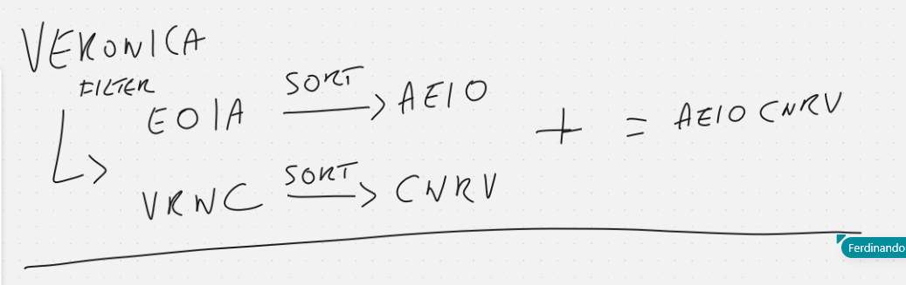
.

**rivedere Comparable e Comparator
static significa che il metodo appartiene alla classe, non a un oggetto.
Un metodo static non può chiamare metodi non-static della stessa classe.

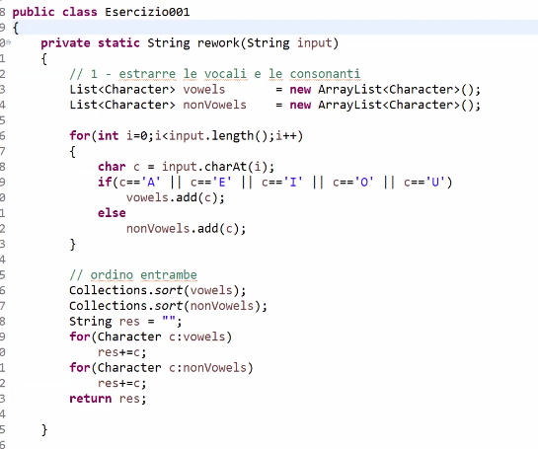
.
La variabile di oggetto è come una caratteristica personale — ogni persona ha il proprio nome e la propria eta. Quando crei p1 e p2, ognuno ha i suoi valori indipendenti. Se cambi il nome di p1, quello di p2 non viene toccato.
La variabile di classe invece è condivisa da tutti. Nel nostro esempio contatore conta quante persone sono state create. Non appartiene a p1 o a p2, appartiene alla classe Persona intera. Ogni volta che crei una nuova persona, il contatore sale per tutti.
La variabile locale infine vive solo dentro un metodo. Nasce quando il metodo viene chiamato e muore quando il metodo finisce. Gli altri metodi non la vedono nemmeno.

Collections è una classe di utilità di Java che contiene metodi statici pronti all'uso per lavorare sulle liste/collezioni.
Collections.sort() in particolare prende una lista e la ordina in ordine crescente — per i caratteri significa ordine alfabetico/ASCII. (ordinamento selection sort)

Collections (con la S) è una classe, Collection (senza S) è un'interfaccia.

Collection → è il "contratto" base, dice solo "questa cosa contiene elementi"
List → estende Collection, aggiunge "gli elementi hanno un ordine e una posizione"
ArrayList → è la classe vera e propria che puoi istanziare, implementa List
I Character implementa comparable.
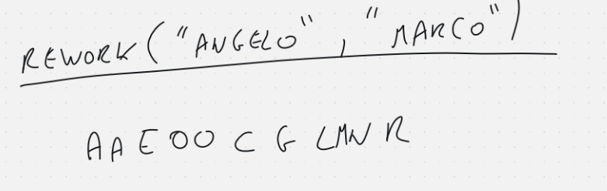
.
Una List è una collezione ordinata di elementi accessibili tramite indice, che ammette valori duplicati. L'ordine di inserimento viene preservato e puoi recuperare qualsiasi elemento sapendo la sua posizione.
Un Set è una collezione che non ammette duplicati. Se inserisci un elemento già presente, l'operazione viene ignorata. Non garantisce un ordine preciso degli elementi, a meno che non si usi una implementazione specifica come TreeSet.
Una Map è una struttura che memorizza coppie chiave-valore. Le chiavi sono univoche, i valori possono ripetersi. L'accesso agli elementi avviene tramite chiave, non tramite indice. Se si inserisce una chiave già esistente, il valore precedente viene sovrascritto.
ESERCIZI 001_1, 001, 002
Esercizio001 è il più semplice. Riceve una singola stringa, scorre ogni carattere e lo smista in una delle due liste: se è una vocale va in vowels, altrimenti va in nonVowels. Alla fine ordina entrambe le liste alfabeticamente e restituisce prima tutte le vocali e poi tutte le consonanti. Su "ABACO" il risultato è "AAOBC".
Esercizio001_1 estende il concetto a due stringhe. La soluzione elegante che viene mantenuta nel codice finale è un metodo rework che accetta due stringhe, le concatena semplicemente con +, e poi passa il risultato all'altro metodo rework che lavora su una stringa sola — lo stesso di prima. È un esempio di overloading: due metodi con lo stesso nome ma parametri diversi, dove uno fa da "scorciatoia" per l'altro. Il risultato su "ABACO" e "VERONICA" mette insieme tutte le vocali di entrambe seguite da tutte le consonanti di entrambe.
Esercizio002 è quello concettualmente più diverso. Qui le due stringhe non vengono trattate allo stesso modo: dalla prima si estraggono solo le vocali, dalla seconda solo le consonanti. Entrambe le liste vengono poi ordinate in ordine inverso (dalla Z alla A) tramite Collections.reverseOrder(), e il risultato finale è la concatenazione delle vocali invertite seguite dalle consonanti invertite. Su "ABACO" e "CASA" il risultato è "OAASC".
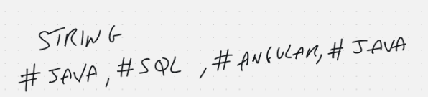
.
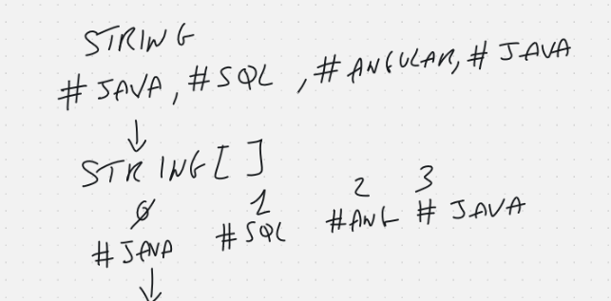
.
String → split → String[] → Set (rimuove duplicati) → List (per ordinare) → String
Set non ha un indice. Gli elementi non hanno una posizione numerica.

Approfondimento
TreeSet è una implementazione di Set che internamente usa un albero binario di ricerca (Red-Black Tree). Questo significa che ad ogni inserimento l'elemento viene posizionato nel posto corretto rispetto agli altri, mantenendo sempre l'ordine.
Caratteristiche principali:
- Non ammette duplicati (come tutti i Set)
- Mantiene gli elementi in ordine naturale crescente (alfabetico per le stringhe, numerico per i numeri)
- Non ammette null
- È più lento di HashSet sulle operazioni di inserimento e ricerca, perché deve mantenere l'ordine
L'ordine naturale, che dipende dal tipo di dato:
- String → alfabetico (A, B, C...)
- Integer → numerico crescente (1, 2, 3...)
- Character → ordine ASCII (che corrisponde all'alfabetico per le lettere)
-----------------------
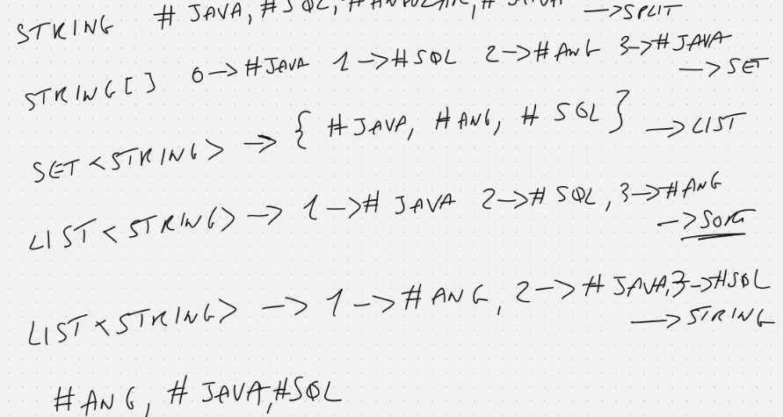
.
Set è l'interfaccia — definisce solo il contratto, cioè i metodi che devono esistere (add, contains, size...). Non si può istanziare da sola.
HashSet è l'implementazione — è la classe concreta che realizza quei metodi in modo concreto.
for(int i=0;i<tagList.size();i++)
res+= tagList.get(i)+(i<tagList.size()-1 ? "," : "");
//non sono all'ultimo elemento --
//i < tagList.size() - 1

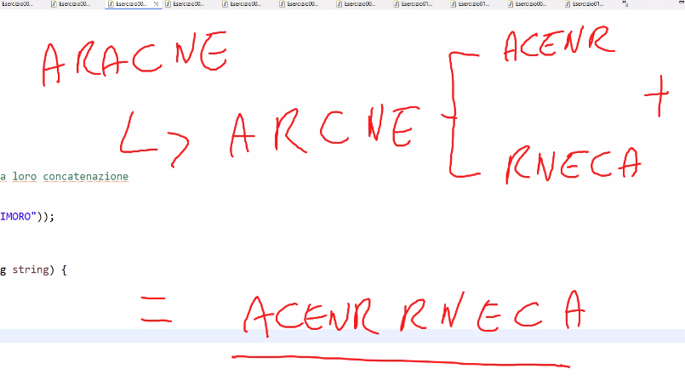
.
Mediana È il valore che spezza a metà una distribuzione. Se i numeri sono in quantità dispari, è l'elemento esattamente al centro. Se sono in quantità pari, è la media aritmetica dei due elementi centrali.
Indice: 0 1 2 3 4 5 6
valore: 5 8 9 [10] 10 10 11
↑
mediana
Sono 7 elementi (dispari), quindi l'elemento centrale è all'indice 7 / 2 = 3
La mediana è robusta agli outlier, cioè non viene influenzata dai valori estremi.
Ad esempio con il vettore [5, 8, 9, 10, 10, 10, 1000000] la mediana resta 10, anche se c'è un valore assurdo alla fine.
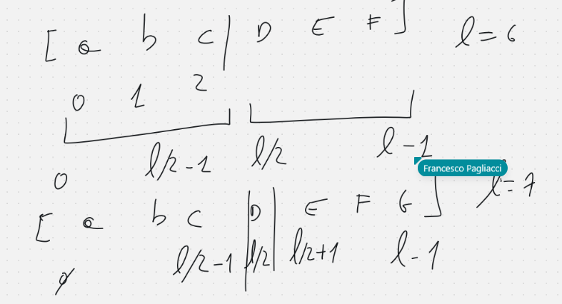
.
Per risolvere questo problema, dobbiamo dividere idealmente
il vettore in due metà. Se la lunghezza del vettore n è dispari,
l'elemento centrale viene ignorato,
matematicamente equivale a calcolare la metà come n/2 (troncata per difetto).
entra un vettore esce un numero
il vettore deve produrre 5 + 7 + 2 - (6 + 8 + 10)
partendo da un vettore {5, 7, 2, 6, 8, 10 }
il risultato -10;
nel caso in cui il vettore fosse dispari, la posizione in mezzo lo ignoriamo.

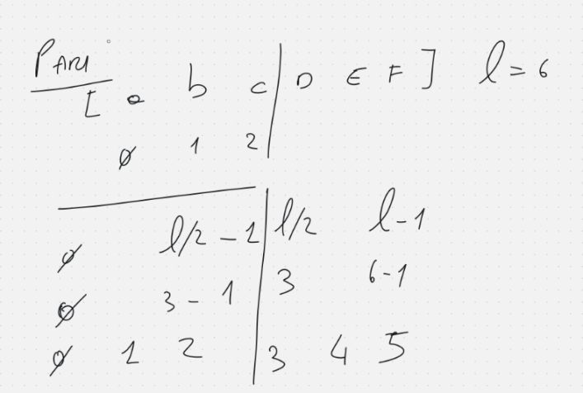
.
Per un vettore pari di lunghezza 6 [a, b, c, d, e, f]: La prima metà va dall'indice 0 fino a l/2 - 1, cioè da 0 a 2. Quindi comprende gli elementi a, b, c. La seconda metà va dall'indice l/2 fino a l-1, cioè da 3 a 5. Quindi comprende gli elementi d, e, f. Il taglio avviene esattamente a metà perché la lunghezza è pari, quindi l/2 è un numero intero preciso senza troncamenti.
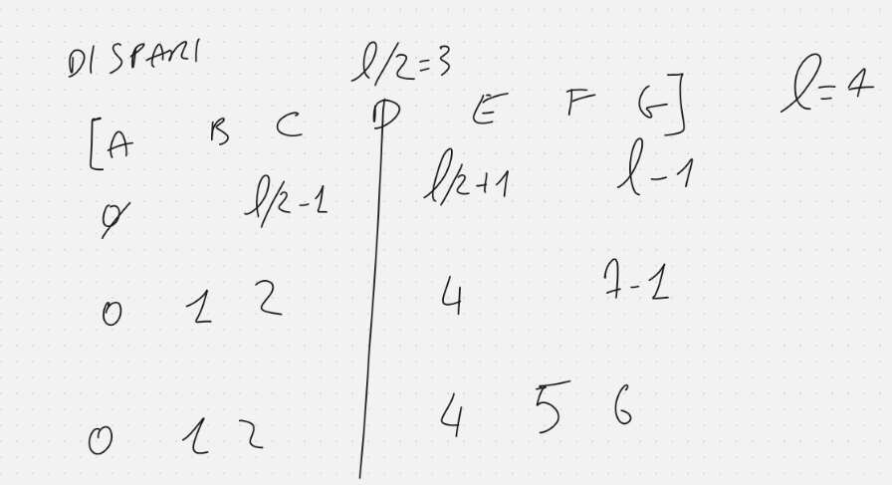
.

11:59
Per un vettore dispari di lunghezza 7 [a, b, c, d, e, f, g]:
l/2 = 7/2 = 3 (troncato), quindi l'elemento all'indice 3 è d — quello centrale che viene ignorato.
La prima metà va dall'indice 0 fino a l/2 - 1, cioè da 0 a 2. Comprende a, b, c.
La seconda metà va dall'indice l/2 + 1 fino a l-1, cioè da 4 a 6. Comprende e, f, g.

